CUSTOMER SUCCESS

Funil de Seleção:
- Vídeo apresentação;
- Entrevista virtual com a área de GP - Gente e Performance;
- Role Play! Desafio ligação do CS + interação com a equipe;
- Entrevista presencial com o Time e com o Gestor e área + RH;
- Desafio Técnico – Proposta de estrutura apara a área de CS;
- Teste D.I.S.C;
- Alinhamento com a equipe/avaliação em conjunto;
- Offer
- Retorno aos Candidatos Finalistas Reprovados.

Etapa funil | 1

VÍDEO APRESENTAÇÃO

O desafio abaixo é encaminhado por e-mail para todos os candidatos, sem exceção. Nesta etapa, o currículo não é analisado, todos tem a oportunidade de participar, e em até dois dias encaminhar o vídeo. Esta etapa é eliminatória, onde os 5 melhores colocados passarão para a próxima fase.

Modelo de e-mail:
Assunto: Seleção Customer Success EAG | Bem vindo(a) a etapa 1!

Olá, ...!

Você se candidatou para a oportunidade de Customer Success do EAG.

A primeira fase do nosso processo seletivo é eliminatória e consiste na etapa teste abaixo:

Enviar um vídeo de até 5 minutos para o número de wpp (48) 99150-0503 respondendo às seguintes perguntas:

- se apresentar (nome, idade, onde reside atualmente, hobbys)
- quais são seus valores pessoais? porque são importantes para você?
c) o que é um CS para você? qual a missão dele na empresa?
d) quais as suas duas habilidades profissionais mais marcantes?
e) cite uma situação real vivenciada por você que o fez se destacar ao utilizar essa(s) habilidade(s)
f) qual a sua pretensão salarial?

Você deverá enviar o vídeo até segunda-feira dia 23/07 às 09h.

Qualquer dúvida é só nos chamar. Aguardamos seu vídeo!

Um abraço,

Critérios analisados no vídeo:
- Valores pessoais
- Simpatia e carisma
- Comunicação desenvolvida e fluida
- Português correto
- Pretensão salarial

Todos os vídeos recebidos nesta etapa 1 são respondidos via whatsapp ou e-mail, com a mensagem:

Modelo de e-mail:
Assunto: Seleção Customer Success EAG | Vídeo recebido!

Olá, ...!
Ficamos felizes que você tenha se identificado com a cultura e valores do EAG!
Recebemos o seu vídeo com sucesso e agradecemos o seu empenho em contar um pouco sobre você para a gente gravando este vídeo.
Fique ligado em seu e-mail/whats app, entraremos em contato com você por um desses canais!
Um abraço!

Os candidatos reprovados nesta etapa 1, são respondidos via whatsapp ou e-mail, com a mensagem de agradecimento:

Modelo de e-mail:
Assunto: Seleção Customer Success EAG | Agradecimento!

Prezado(a) Candidato(a),
Agradecemos a sua participação em nosso processo seletivo para a posição de Customer Success do EAG.
Avaliamos todo o seu esforço e vimos que você realmente quer se tornar um EAGênio!
Ficamos realmente felizes por isso, porém neste momento surgiram outros candidatos que se aproximaram um pouco mais do perfil que estamos buscando.
Mas isso não impede que você participe de futuros processos seletivos com a gente, ok? Continue acompanhando nossas vagas, pelo nosso site. 😉
Um abraço e muito sucesso a você!

Etapa funil | 2

ENTREVISTA VIRTUAL COM A ÁREA DE GP (Gente e Performance)

A entrevista é conduzida com foco no alinhamento de cultura, onde as perguntas são focadas nos valores da empresa, com pontuação. As que alcançarem a média "x" passam para a próxima etapa. Nesta etapa é feita a análise do currículo.

Modelo de e-mail:
Assunto: Seleção Customer Success EAG | Bem-vindo(a) a Etapa 2!

Olá, ...!

Você foi aprovado(a) na primeira etapa do processo seletivo para Customer Success do EAG! Muito bem, isso mostra que pelo nosso feeling inicial você possui características próximas de um CS e dos valores de um EAGenio.

Sua primeira entrevista será com a nossa área de Gente e Performance, que entrará em contato com você por telefone para agendamento de data e horário.

Vamos à algumas orientações pré-entrevista:

- A entrevista será virtual e realizada pela ferramenta ‘Zoom’;
- A duração será de aproximadamente uma hora, talvez um pouco mais;
- Acesse https://zoom.us/signin e crie a sua conta;
- Você pode logar pelo comuptador ou mesmo pelo celular;
- Alguns minutos antes do início da entrevista você receberá via whatsapp um link de acesso para entrar na sala virtual.

Confira aqui algumas dicas para você se preparar para esta importante etapa, onde iremos nos conhecer melhor.

Tudo pronto? Agora é só aguardar 😉

Até breve!

Etapa funil | 3

ROLE PLAY! DESAFIO LIGAÇÃO DO CS + INTERAÇÃO COM A EQUIPE

Os candidatos aprovados na fase 2 são convocados para o Role Play, uma etapa presencial de simulação, onde o candidato faz uma encenação real de como ele se comportaria no papel de um CS, na prática. Esta etapa é agendada por telefone e registrada via e-mail ou whatsapp.

Interação com a equipe
Dias antes da vinda do candidato, todos os colaboradores “estudam” o perfil para conhecê-lo previamente (vale até mapa astral!). O objetivo é recebê-lo com maior proximidade, buscando assuntos em comum, gerar identificação entre o time e candidato, descontração e proporcionar uma ótima experiência.

A prática
Esta etapa inicia com um alinhamento prévio com o RH, gestor, candidato e um integrante da equipe comercial, que conduzirá o desafio.
O candidato deverá realizar três ligações para clientes reais do EAG, e gravadas por meio de um aplicativo de celular (importante mencionar a ele que serão gravadas). Os clientes podem ser comunicados antes (para se prepararem com perguntas intencionais ao candidato) ou não.

Desafio ROLE PLAY!

INTRODUÇÃO / ALINHAMENTO (20min)
- Como será o teste;
- Qual o objetivo;
- Quem serão os clientes contatados;
- O que será avaliado:
• Estilo de comunicação
• Vocabulário
• Energia
• Carisma
• Postura
• Condução do diálogo
• Capacidade de improviso
• Capacidade analítica
• Organização
- Analisar o script da conversa, aceita-se ajustes/insights.

PRÁTICA (30min)
- Simulação prévia da ligação;
- Realização das ligações;
- Anotações de percepções e pontos de melhoria.

ENCERRAMENTO
- O candidato deverá apresentar o que foi absorvido das três ligações, com sugestões de melhorias / plano de ação para esses clientes e apresentar para os envolvidos.

SCRIPT BASE

Olá _______, bom dia!
Aqui é o(a) ________________ do EAG. Tudo bem com você?
Estou entrando em contato pois você participou da turma número ___ da Imersão EAG, e gostaria de conversar alguns minutos com você, tudo bem?

Primeiramente, eu gostaria de saber como foi participar do nosso treinamento:
- O que foi mais valioso para você como empresário?
- Se você pudesse citar apenas um conteúdo/aprendizado/ferramenta que o ajudou a virar a chave do seu negócio, qual seria?

E gostaria de saber também como foi esse primeiro ano após a sua participação na Imersão EAG:

- Você chegou a utilizar o nosso material impresso e online?
- E o plano 90 dias, conseguiu seguir o que foi construído dentro da imersão?
- Qual foi a sua maior dificuldade?
- Você acha que faltou alguma coisa? (reforçar algum conteúdo/ acompanhamento individual O que seria?
- Qual foi o seu maior ganho?
- [se sim...] Quais as ações que você tomou que fizeram com que você obtivesse esse resultado?

Você teria interesse em fazer uma reciclagem da Imersão, participar novamente?
- Não há custo do treinamento, somente seus custos de alimentação/material.
- [se sim...] se tiver interesse, vou pedir para o João entrar em contato com você.

E para fechar, numa escala de 0 a 10, qual a probabilidade de você recomendar o EAG para um colega, parente ou amigo empresário?

Etapa funil | 4

ENTREVISTA PRESENCIAL COM O GESTOR E GP
Esta etapa ocorre, normalmente, no mesmo dia do desafio Role Play.

Antes de iniciar a entrevista, a área de GP faz a abertura e quebra gelo com o candidato e acompanha toda a condução da entrevista com o time e posteriormente da entrevista com o gestor.

Entrevista com o Time
Organize um momento da equipe com o candidato, preparando-os e orientando-os previamente quanto ao objetivo deste momento. A interação da equipe com o candidato dá a oportunidade para que eles auxiliem o selecionador e gestor na tomada de decisão e possam experienciar alguns momentos na companhia do avaliado.

Entrevista com Gestor
O gestor dirá o que ele espera e sentir se a resposta será positiva ou não.
Este é o momento de:
- reforçar valores e cultura da empresa;
- procurar skills específicos da área;
- alinhar expectativas do cargo;
- validar expectativas do candidato.

Etapa funil | 5

DESAFIO TÉCNICO – PROPOSTA DE ESTRUTURA PARA A ÁREA DE CS

Os candidatos são contatados por telefone e comunicados de sua aprovação para a próxima fase, com orientações sobre a dinâmica da apresentação.

Nesta apresentação presencial, todos os colaboradores assistem e contribuem com suas percepções ao final. Normalmente, a apresentação é gravada para que os que não estiverem presentes assistam em outro momento.

Modelo de e-mail:
Assunto: Seleção Customer Success EAG | Desafio Técnico – etapa 5!

Olá, ...!

Você foi aprovado para a próxima fase do processo seletivo para a posição de Customer Success do EAG - Empresa Autogerenciável.

Nessa etapa gostaríamos que você propusesse algumas soluções para o desafio que segue anexo, baseado em seu conhecimento, experiências e criatividade.

Aguardamos você no dia 28/08 (3ª feira), às 15h para conhecer a sua proposta para a área de CS. Sugerimos a criação de um ppt para projetarmos.

Desejamos sucesso no desafio. :)
Abraços

Etapa funil | 6

TESTE D.I.S.C

O teste DISC serve como complemento do processo seletivo, proporcionando mais clareza e validação do perfil comportamental do candidato, auxiliando na decisão do selecionado.

O DISC é um método desenvolvido para avaliação de comportamento. O teste avalia a esfera interna (sua própria percepção a respeito de seu poder pessoal no ambiente) e externa (análise do ambiente). A partir destas duas dimensões, estimulam-se quatro variáveis comportamentais: Dominância, Influência, Estabilidade e Conformidade. Todos nós possuímos essas quatro características, com um perfil em predominância, que auxilia na construção da individualidade e singularidade de cada um.

O teste é encaminhado ao candidato, via whatsapp, por meio de um link gerado diretamente do sistema parceiro. O teste leva em torno de 15 minutos e o resultado é verificado no sistema parceiro, local onde o link foi gerado.

Exemplo do D.I.S.C. do Customer Success selecionado pelo EAG:

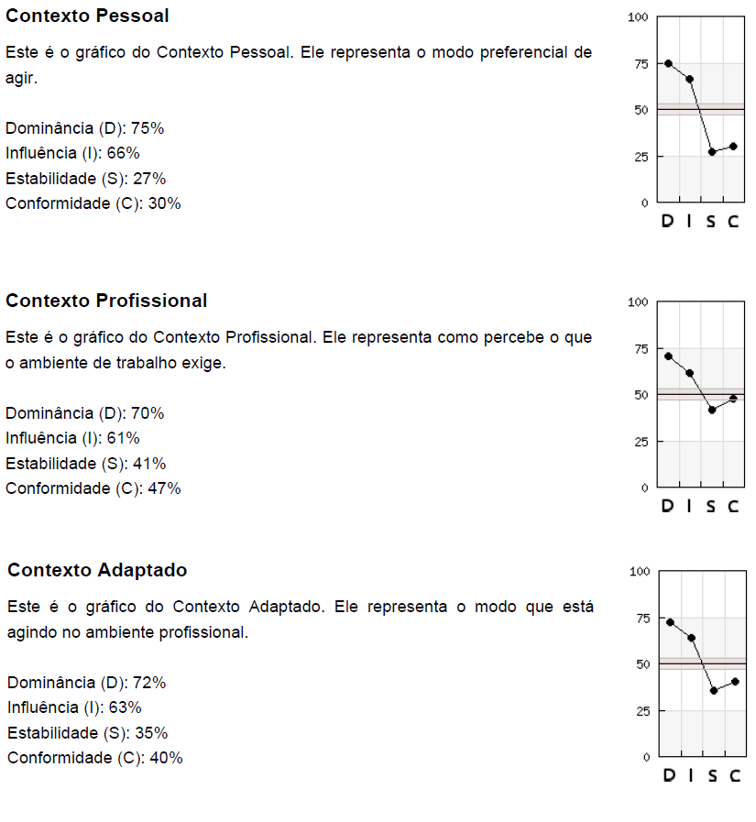
Etapa funil | 7

Decisão Final - Alinhamento com a equipe/avaliação em conjunto;

Ao final do processo, com 2 ou 3 candidatos finalistas, convoque a todos os funcionários que participaram ou contribuíram em alguma das etapas do processo seletivo e o gestor da vaga.

- Relembrem de cada candidato finalista:
- sua adequação com a cultura e valores da empresa;
- o perfil comportamental (positivos e negativos);
- seus conhecimentos e suas habilidades demonstradas durante o processo;
- necessidades de treinamento e desenvolvimento;
- as expectativas do candidato versus o que a empresa pode oferecer.

Agora definam qual mais de adequa ao perfil da vaga e definam o SELECIONADO!

Etapa funil | 8

OFFER

Definido o candidato, a área de GP entra em contato por telefone e realiza a oferta de contratação.

Este é o momento para:
- Feedback sobre o processo como um todo;
- Informar a decisão positiva de escolha deste candidato;
- Resgatar expectativas do cargo;
- Resgatar os benefícios e a remuneração;
- Definir início;
- Informar que será encaminhada uma carta de oferta por e-mail, para assinatura de aceite.

Modelo de carta de oferta:
Data

Sr.a (nome da pessoa)

Prezada (nome),

É com grande satisfação que a convidamos a fazer parte de nosso time no (nome da empresa). Somos uma empresa jovem e bastante ambiciosa, e acreditamos que você tem o perfil, experiência e o conhecimento para fazer parte do nosso time.

Entendemos que suas contribuições, principalmente na área de (informar área), terá um impacto importante na história do (nome da empresa). Com isso, gostaríamos de convidá-lo(a) como nosso(a) (nome do cargo).

Abaixo seguem os detalhes da nossa proposta. Fique à vontade para contatar-nos diretamente a fim de esclarecer quaisquer dúvidas ou discutir os pontos apresentados em maior detalhe.

Sua remuneração e benefícios no (nome da empresa) serão os seguintes:

1. Remuneração Fixa: remuneração mensal bruta de R$ XXXX,XX (por extenso)
2. Auxílio Alimentação: R$XXX/mês
3. Auxílio Refeição: R$XX/dia
4. Plano de saúde: X
5. (Outros benefícios)

Entendemos que você estará livre de qualquer impedimento pessoal ou profissional que possa interferir com suas atividades no (nome da empresa). Também entendemos que você tratará com total confidencialidade todas informações e fatos que entrará em contato durante a sua experiência conosco e após a mesma.

Conforme informado por você, o seu atual vínculo profissional com a empresa Paradigma Business Solution S.A. e se encerra no dia (informar data). Após esse período entendemos que você terá dedicação 100% exclusiva ao (nome da empresa).

Etapa funil | 9

Retorno aos Candidatos Finalistas Reprovados no Processo

Enviar a seguinte resposta, por e-mail ou WhatsApp:

Modelo de e-mail:
Assunto: EAG | Oportunidade Customer Successr encerrada.

Olá, {nome do candidato}!

Informamos que o processo seletivo para a posição de Customer Successr do EAG foi finalizado!

Agradecemos a sua participação em nosso processo seletivo. Ficamos realmente felizes por você querer fazer parte do nosso time e por sua identificação com a nossa cultura e nossos valores.

Destacamos que você poderá participar de futuros processos seletivos com a gente, ok? Continue acompanhando nossas vagas pelo nosso site. 😉

Um abraço e muito sucesso a você!

---------------

